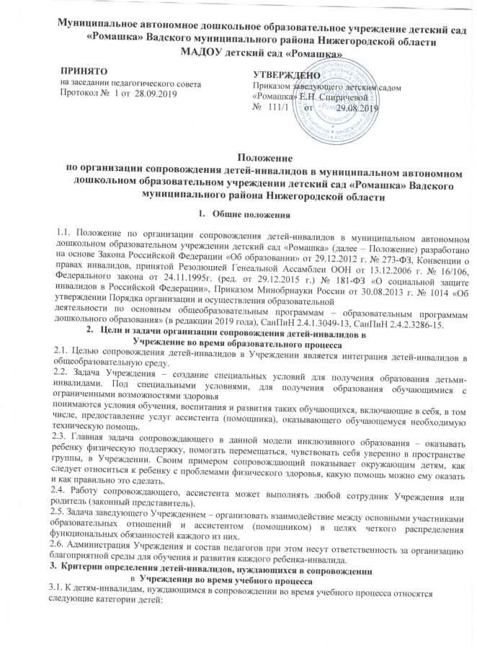
ПРИНЯТО  на заседании педагогического совета  Протокол № 1 от 28.09.2019 | УТВЕРЖДЕНО  Приказом заведующего детским садом  «Ромашка» Е.Н. Спиричевой  № 111/1 от 29.08.2019
Муниципальное автономное дошкольное образовательное учреждение детский сад «Ромашка» Вадского муниципального района Нижегородской области
МАДОУ детский сад «Ромашка»
Положение

по организации сопровождения детей-инвалидов в муниципальном автономном дошкольном образовательном учреждении детский сад «Ромашка» Вадского муниципального района Нижегородской области

- Общие положения

1.1. Положение по организации сопровождения детей-инвалидов в муниципальном автономном дошкольном образовательном учреждении детский сад «Ромашка» (далее – Положение) разработано на основе Закона Российской Федерации «Об образовании» от 29.12.2012 г. № 273-ФЗ, Конвенции о правах инвалидов, принятой Резолюцией Генеальной Ассамблеи ООН от 13.12.2006 г. № 16/106, Федерального закона от 24.11.1995г. (ред. от 29.12.2015 г.) № 181-ФЗ «О социальной защите инвалидов в Российской Федерации», Приказом Минобрнауки России от 30.08.2013 г. № 1014 «Об утверждении Порядка организации и осуществления образовательной
деятельности по основным общеобразовательным программам – образовательным программам дошкольного образования» (в редакции 2019 года), СанПиН 2.4.1.3049-13, СанПиН 2.4.2.3286-15.
- Цели и задачи организации сопровождения детей-инвалидов в
Учреждение во время образовательного процесса
2.1. Целью сопровождения детей-инвалидов в Учреждении является интеграция детей-инвалидов в общеобразовательную среду.
2.2. Задача Учреждения – создание специальных условий для получения образования детьми-инвалидами. Под специальными условиями, для получения образования обучающимися с ограниченными возможностями здоровья
понимаются условия обучения, воспитания и развития таких обучающихся, включающие в себя, в том числе, предоставление услуг ассистента (помощника), оказывающего обучающемуся необходимую техническую помощь.
2.3. Главная задача сопровождающего в данной модели инклюзивного образования – оказывать ребенку физическую поддержку, помогать перемещаться, чувствовать себя уверенно в пространстве группы, в Учреждении. Своим примером сопровождающий показывает окружающим детям, как следует относиться к ребенку с проблемами физического здоровья, какую помощь можно ему оказать и как правильно это сделать.
2.4. Работу сопровождающего, ассистента может выполнять любой сотрудник Учреждения или родитель (законный представитель).
2.5. Задача заведующего Учреждением – организовать взаимодействие между основными участниками образовательных отношений и ассистентом (помощником) в целях четкого распределения функциональных обязанностей каждого из них.
2.6. Администрация Учреждения и состав педагогов при этом несут ответственность за организацию благоприятной среды для обучения и развития каждого ребенка-инвалида.
- Критерии определения детей-инвалидов, нуждающихся в сопровождении
  - Учреждении во время учебного процесса
3.1. К детям-инвалидам, нуждающимся в сопровождении во время учебного процесса относятся следующие категории детей:
- Дети с дефицитарностью зрительного анализатора (слабовидящие, частично или парциально слепые) с интеллектуально-мнестической сферой в пределах возрастной нормы или с расстройствами психологического (психического)

развития негрубой формы (F 80 - 83) и без расстройства поведения. Острота зрения на лучший видящий глаз с коррекцией должна быть 0,3 и менее. Кроме снижения остроты зрения слабовидящие дети могут иметь отклонения в состоянии других зрительных функций: цвето и светоощущений перифирического и бинокулярного зрения H 52.0 - гиперметропия (дальнозоркость) H 52.1 - миопия (близорукость) H 52.2 – астигматизм
- Дети с дефицитарностью слухового анализатора с III (средне-тяжелой)
степенью тугоухости по аудиограмме с интеллектуально-мнестической сферой в пределах возрастной нормы или с расстройствами психологического (психического) развития негрубой формы (F 80 - 83) и без расстройства поведения. Кроме средне-тяжелой степени тугоухости по аудиограмме дети могут иметь и другие болезни уха (H 91-95).
- Дети с дефицитарностью опорно-двигательного аппарата (по типу детского церебрального паралича при негрубой степени выраженности нарушений движений и самостоятельном передвижении ребенка и при выраженной степени двигательных нарушений и несамостоятельности передвижения ребенка:
пользующихся инвалидной коляской, костылями, тростью) с интеллектуально-мнестической сферой в пределах возрастной нормы или с расстройствами психологического (психического) негрубой формы (F 80 - 83) и без расстройства поведения. Q 80-83 – ДЦП (детский церебральный паралич).
- Дети с расстройствами аутистического спектра (РАС) F 84.12 (атипичный аутизм без умственной отсталости) и без расстройства поведения.
  - Организация процесса сопровождения детей-инвалидов в Учреждени во время учебного процесса
4.1.Услуги ассистента (помощника) предоставляются детям-инвалидам, являющимися обучающимися Учреждения. Решение об оказании услуг сопровождения принимает заведующий Учреждения на основании следующих документов: 1) заявление родителей (законных представителей) ребенка-инвалида; 2) заключение медико-социальной экспертизы (МСЭ) об установлении инвалидности; 3) индивидуальная программа реабилитации ребенка-инвалида, выдаваемая федеральными государственными учреждениями медико-социальной экспертизы (далее - ИПР); 4) заключение территориальной психолого-медико-педагогической комиссии с рекомендациями об организации сопровождения ребёнка-инвалида ассистентом (помощником) во время учебного процесса.
4.2. Заведующий Учреждения заключает Соглашение об организации процесса сопровождения ребенка-инвалида в образовательном учреждении во время учебного процесса с родителями (законными представителями) (Приложение №1).
4.3. Содержание, объём, сроки, количество предоставляемых услуг
технического сопровождения определяется на основании представленных родителями (законными представителями) вышеназванных документов в п.4.1,
- также индивидуальным образовательным маршрутом ребенка-инвалида. Учреждение, по согласованию с родителями (законными представителями),
может самостоятельно определить потребность ребёнка со сложными
ограничениями здоровья в организации сопровождения, но в этом случае необходимо дать обоснованные рекомендации для дополнения ИПР и соответствующего заключения тПМПК.
4.4. Ассистентом может стать человек без специального образования, являющийся сотрудником Учреждения, но имеющий опыт в общении с инвалидами; педагогический работник, работавший с детьми - инвалидами; медицинский работник или родитель (законный представитель).
4.5. В круг обязанностей ассистента (помощника) входит сопровождение
ребёнка - | инвалида с целью оказания технической и физической поддержки,
помощи | в перемещении внутри здания | Учреждения, | группы, в
образовательном пространстве в целом; в формировании чувства |  |  | уверенности,
эмоционального, психологического комфорта; |  | приватной помощи по уходу
(например, помочь с личной гигиеной, питанием; помочь одеться и раздеться, поправить одежду); поговорить с воспитателем, общаться со сверстниками и другими людьми в Учреждении.
  - Основное содержание деятельности ассистента (помощника) при организации сопровождения детей-инвалидов в Учреждении во время учебного процесса
5.1. В вопросах организации деятельности ассистента можно выделить три этапа:
5.1.1. предварительный этап (этап вхождения в должность), который включает в себя: - изучение личного дела ребёнка; - знакомство с результатами диагностики, проведённой специалистами, с медицинской картой, утвержденным образовательным маршрутом; - встречи со специалистами и

представителями ПМПк для получения рекомендаций; - знакомство с родителями; - изучение особенностей характера, поведения, интересов, сильных и слабых сторон личности своего будущего подопечного. На этом этапе определяется персональный маршрут сопровождения и решаются организационные моменты (встреча в здании; помощь при переодевании и переобувании; выбор места в группе, где будет сидеть, спать ребёнок, в соответствии с потребностями и особенностями ребёнка (маркировка, высота, дополнительное оборудование и т.п.), выбор места, где будет находиться сам сопровождающий, если в этом есть необходимость).
5.2.1. адаптационный этап включает в себя постепенное установление межличностного контакта с ребёнком – инвалидом. Лучше познакомиться заранее, в привычной для него обстановке и только после этого встречаться в детском саду. В детском саду познакомить ребенка-инвалида с помещениями учреждения (группы, спортивный зал, актовый зал, служебные помещения, и т. д.), спальным местом. Сроки адаптации детей - инвалидов в детском саду индивидуальны.
5.3.1. основной этап (этап сопровождения) включает в себя: - повседневную, последовательную работу по сопровождению обучающегося ребёнка - инвалида в образовательном процессе, общественной, социальной жизни детского сада; - организацию рабочего пространства; - постоянное наблюдение и общение, информирование родителей о процессе социализации ребенка в детском саду; - помощь ребёнку при включении его в среду сверстников, в жизнь группы, детского сада, отслеживание и регулирование эмоционально-волевой сферы (реагирование, контакты, контекст общения детей, соответствующее участие для разрешения конфликтных ситуаций, демонстрация поддержки, поощрения, воодушевления, тактичного порицания);
- физическое сопровождение (при необходимости помочь сходить в туалет;
вымыть руки; оказать помощь в перемещении, при установке необходимой специальной аппаратуры и т.п.).
- Обязанности ассистента (помощника) по организации сопровождения детей-инвалидов
6.1. Ассистент (помощник) по организации сопровождения детей-инвалидов в Учреждении во время учебного процесса имеет следующие обязанности:
- организует процесс персонального сопровождения ребенка в Учреждении с учетом его физического состояния;
- оказывает помощь и физическую поддержку воспитаннику, при перемещении в пространстве группы, в здании Учреждения;
- создает условия для реальной индивидуализации процесса обучения
(контролирует организацию рабочего пространства воспитанника, соблюдение особого режима, временной организации образовательной среды в соответствии с реальными возможностями ребенка);
- составляет персональный маршрут сопровождения ребенка - инвалида в образовательном учреждении;
- контролирует состояние ребенка – эмоциональное и физическое в соответствии с рекомендациями индивидуальной программы реабилитации,
заключением территориальной психолого-медико-педагогической комиссии,
специалистов ПМПк образовательного учреждения, специалистов здравоохранения;
- участвует в работе педагогических, методических советов, других формах методической работы, в подготовке и проведении родительских собраний, в организации и проведении консультативной помощи родителям (законным представителям) обучающихся по вопросам организации сопровождения ребенка-инвалида в учебном процессе;
- контролирует и оценивает эффективность созданных условий и степень их комфортности для ребенка-инвалида в Учреждении;
- обеспечивает охрану жизни и здоровья обучающихся во время образовательного процесса. Выполняет правила по охране труда и пожарной безопасности.
6.2. Ассистенту (помощнику) по организации сопровождения детей-инвалидов в Учреждении во время учебного процесса необходимо знать:
- приоритетные направления развития образовательной системы Российской Федерации, Конвенцию о правах ребенка, Конвенцию о правах инвалидов,
законы и иные нормативные правовые акты, регламентирующие образовательную деятельность и основные гарантии, и поддержку инвалидов;
- основы педагогики, психологии, возрастной физиологии, гигиены,

доврачебной медицинской помощи, теорию и методику воспитательной работы, методы убеждения, аргументацию своей позиции, установления контактов с
воспитанниками разного возраста, их родителями (законными представителями), правила охраны жизни и здоровья воспитанников, ухода за детьми;основы работы с текстовыми редакторами, электронными таблицами,
электронной почтой, мультимедийным оборудованием;
- правила внутреннего трудового распорядка детского сада, правила по охране труда и пожарной безопасности.

Приложение 1

с.Вад «___»___________20

Соглашение об организации процесса сопровождения детей-инвалидов в муниципальном автономном дошкольном образовательном учреждении детский сад «Ласточка», именуемое в дальнейшем Учреждение, в лице заведующего Ирины Александровны Перминовой, действующего на основании Устава, с одной стороны и

_____________________________________________________________________________,

именуемый (ая) в дальнейшем «Родитель (законный представитель)», а при совместном упоминании – «Стороны», заключили настоящее соглашение о нижеследующем:

1. Учреждение обязуется организовать процесс сопровождения
__________________________________, ребенка-инвалида (далее – воспитанника) во время
образовательного процесса.

- Организация процесса сопровождения обучающегося во время образовательного процесса осуществляется за счет средств областного бюджета.

- Организация процесса сопровождения обучающегося во время образовательного процесса осуществляется при наличии: 1) заявления родителей (законных представителей) воспитанника об организации сопровождения; 2) заключения медико-социальной экспертизы (МСЭ) об установлении инвалидности; 3) индивидуальной программы реабилитации воспитанника, выдаваемой федеральными государственными учреждениями медико-социальной экспертизы (далее - ИПР); 4) заключения территориальной психолого-медико-педагогической комиссии с рекомендациями об организации сопровождения воспитанника ассистентом (помощником) во время образовательного процесса.
- Заведующий Учреждения обязан:
- закрепить за обучающимся ассистента (помощника), осуществляющего его сопровождение в Учреждение во время образовательного процесса;
- довести до сведения родителя (законного представителя) порядок и сроки оказания услуг ассистентом (помощником), осуществляющего сопровождение воспитанника во время образовательного процесса;
- довести до сведения родителя (законного представителя) фамилию, имя, отчество, должность лица, ответственного за организацию сопровождения, а также фамилию, имя, отчество ассистента (помощника);
- довести до сведения родителя (законного представителя) информацию об органах и организациях, их должностных лицах, осуществляющих контроль и надзор за соблюдением, обеспечением и защитой прав детей-инвалидов;
- в пятидневный срок рассмотреть жалобу родителя (законного представителя) по вопросам действий (бездействий) ассистента (помощника), нарушающих права и свободы воспитанника.
- Заведующий осуществляет права, предусмотренные действующим законодательством Российской Федерации.
- Родитель (законный представитель) воспитанника обязан:
- обеспечить своевременное прибытие обучающегося, а также своевременно встречать обучающегося;
- взаимодействовать с ассистентом (помощником) с целью улучшения социальной адаптации и динамики развития воспитанника;
- сообщать заведующему Учреждения обо всех действиях (бездействиях) ассистента (помощника), нарушающего права и свободы воспитанника.

- Родитель (законный представитель) вправе:
- предлагать заведующему Учреждением кандидатуры лиц, способных выполнять функции ассистента (помощника) по организации сопровождения воспитанника во время образовательного процесса, а также оказывать услуги ассистента (помощника) лично на основании заключенного с Учреждением договора;

- осуществлять иные права, предусмотренные действующим законодательством Российской Федерации.
- В случае невыполнения (ненадлежащего выполнения) принятых на себя обязательств, Стороны несут ответственность в соответствии с действующим законодательством Российской Федерации.
- Настоящее соглашение составлено в двух экземплярах, имеющих одинаковую юридическую силу, по одному для каждой из Сторон.
- Настоящее соглашение вступает в силу с момента подписания Сторонами и действует до
«___»_________г.

11.Реквизиты и подписи сторон

ИСПОЛНИТЕЛЬ:

муниципальное автономное дошкольное образовательное учреждение
детский сад «Ромашка»
Адрес: 606380, Нижегородская обл., с. Вад, ул. Полевая, д.16
Телефон 8(83140) 4-16-97
Email: detskijsad.romashka@yandex.ru
Сайт: http:// ds-romashka-vad.ucoz.ru
ИНН 5206001984 КПП 520601001 ОГРН 1025201020624
Финансовое управление Администрации Вадского района
Р/с 40701810522021000094 (л/с № 30014259035)
ГРКЦ ГУ Банка России по Нижегородской обл., г. Н. Новгород
БИК 042202001
Заведующий МАДОУ
детский сад «Ромашка»
______________________/Е.Н.Спиричева/
м.п.

ЗАКАЗЧИК:
Статус: Мать | Отец | Опекун
Ф.И.О. ____________________________________

______________________________________

Адрес с индексом:____________________________

_____________________________________

№, серия паспорта____________________________

Дата выдачи, кем

выдан________________________________

_______________________________________

Место работы:

________________________________________

_______________________________________

Должность:

______________________________________

Телефон: _______________________________________

Заказчик ________________/ ________________ /
подпись ________(дата) расшифровка

- Уставом, лицензией на право ведения образовательной деятельности, основной образовательной программой, Правилами внутреннего распорядка обучающихся (воспитанников), Правилами приема на обучение по программам дошкольного образования, и другими локальными нормативными актами, регламентирующими организацию и осуществление образовательной деятельности в Учреждении ознакомлен(а) и согласен(а).

Второй экземпляр Договора на руки получен«________»____________________ 20___ года ___________________________ Подпись
Заказчика

10

